**МИНОБРНАУКИ РОССИИ**

**САНКТ-ПЕТЕРБУРГСКИЙ ГОСУДАРСТВЕННЫЙ**

**ЭЛЕКТРОТЕХНИЧЕСКИЙ УНИВЕРСИТЕТ**

**«ЛЭТИ» ИМ. В.И. УЛЬЯНОВА (ЛЕНИНА)**

**Кафедра МО ЭВМ**

**ОТЧЕТ**

**по лабораторной работе №6**

**по дисциплине «Качество и метрология программного обеспечения»**

**Тема: Оценка характеристик надежности программ по структурным схемам надежности**

|  |  |  |
| --- | --- | --- |
| Студент гр. 8303 |  | Гришин К. И. |
| Преподаватель |  | Кирьянчиков В. А. |

Санкт-Петербург

2022

# Цель работы

Изучить методику расчета характеристик надежности вычислительной системы по структурной схеме надежности.

# Задание

Выполнить расчет характеристик надежности вычислительной системы по структурной схеме надежности (табл.1).

|  |  |  |  |  |  |  |  |  |  |
| --- | --- | --- | --- | --- | --- | --- | --- | --- | --- |
| ***Вариант*** | ***N1*** | | | | | ***N2*** | | ***N3*** | |
| *комб.*  *соедин.* | $$λ_{1}$$ | $$λ_{2}$$ | $$λ_{3}$$ | $$λ_{4}$$ | *комб.*  *соедин.* | $$λ$$ | *комб.*  *соедин.* | $$λ$$ |
| *3* | C(4) | 2.28 | 2.85 | 4.0 | 3.8 | (1,2) | 4.0 | (1,1) | 2.8 |

Таблица 1. Вариант структурной схемы надежности.

Графическое представление структурной схемы представлено на рисунке 1.

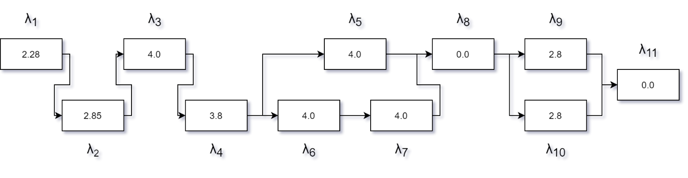

Рисунок 1. Графическое представление структурной схемы надежности

# Ход выполнения

## Ручной расчет характеристик надежности

$$R_{N1}\left(t\right)=e^{-\left(λ_{1}+λ_{2}+λ_{3}+λ_{4}\right)⋅t}$$

$$R_{N1}\left(t\right)=e^{-12.93t}$$

$$λ_{5}=λ_{6}=λ_{7}=λ_{N2}$$

$$R_{N2}\left(t\right)=1-\left(1-e^{-2λ_{N2}t}\right)⋅(1-e^{-λ_{N2}t})$$

$$R_{N2}\left(t\right)=1-\left(1-e^{-8.0t}\right)⋅\left(1-e^{-4.0t}\right)=-e^{-12.0t}+e^{-8.0t}+e^{-4.0t}$$

$$λ_{9}=λ_{10}=λ_{N3}$$

$$R_{N3}\left(t\right)=1-\left(1-e^{-λ_{N3}t}\right)⋅(1-e^{-λ_{N3}t})$$

$$R_{N3}\left(t\right)=1-{\left(1-e^{-2.8t}\right)}^{2}=2e^{-2.8t}-e^{-5.6t}$$

$$MTTF=\int_{0}^{∞}{R_{N1}\left(t\right)⋅R_{N2}\left(t\right)⋅e^{-0t}⋅R_{N3}\left(t\right)⋅e^{-0t}dt}= \\ =\int_{0}^{∞}{R_{N1}\left(t\right)⋅R_{N2}\left(t\right)⋅R_{N3}\left(t\right)dt}$$

$$MTTF=6420.21$$

Параметр $t$ принят равным двум

$$R_{N1}\left(2\right)=0.9997414334340979 \\ R_{N2}\left(2\right)=0.9999999872015359 \\ R_{N3}\left(2\right)=0.9999999968641756$$

$$R\left(2\right)=R_{N1}\left(2\right)⋅R_{N2}\left(2\right)⋅R_{N3}\left(2\right)=0.9997414175039296$$

## Программный расчет характеристик надежности

Выполнен расчет с помощью программы RSSA. Для этого составлено описание схемы в формате XML (приложение А).

Структурная схема, составленная программой RSSA представлена на рисунке 2. Результат представлен на рисунке 3.

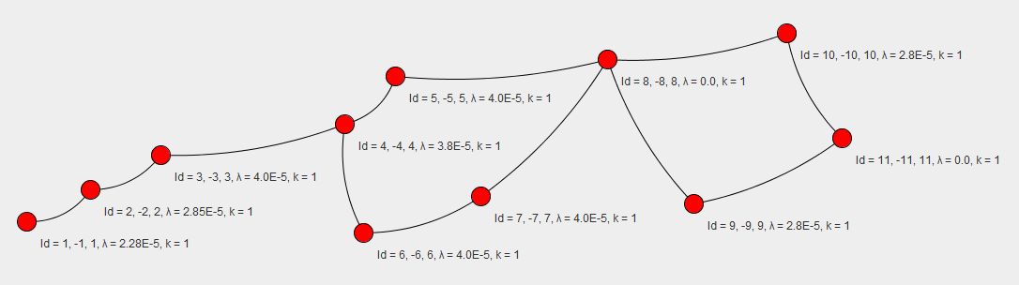

Рисунок 2. Структурная схема, составленная программой RSSA.

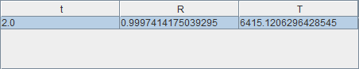

Рисунок 3. Результат вычислений программы RSSA.

# Вывод

В ходе выполнения лабораторной работы была изучена методика расчёта характеристик вычислительной системы по структурной схеме надёжности.

В ходе расчёта вручную и с помощью программы *RSSA* были получены схожие результаты. Среднее время отказа $6420±5$.

# Приложение А

1. <Schema>
2. <graf>
3. <Block>
4. <Id>1</Id>
5. <Id2>1</Id2>
6. <failureRate>2.28E-5</failureRate>
7. <name>1</name>
8. <quantity>1</quantity>
9. <list>
10. <int>2</int>
11. </list>
12. <type></type>
13. </Block>
14. <Block>
15. <Id>2</Id>
16. <Id2>2</Id2>
17. <failureRate>2.85E-5</failureRate>
18. <name>2</name>
19. <quantity>1</quantity>
20. <list>
21. <int>3</int>
22. </list>
23. <type></type>
24. </Block>
25. <Block>
26. <Id>3</Id>
27. <Id2>3</Id2>
28. <failureRate>4.0E-5</failureRate>
29. <name>3</name>
30. <quantity>1</quantity>
31. <list>
32. <int>4</int>
33. </list>
34. <type></type>
35. </Block>
36. <Block>
37. <Id>4</Id>
38. <Id2>4</Id2>
39. <failureRate>3.8E-5</failureRate>
40. <name>4</name>
41. <quantity>1</quantity>
42. <list>
43. <int>5</int>
44. <int>6</int>
45. </list>
46. <type></type>
47. </Block>
48. <Block>
49. <Id>5</Id>
50. <Id2>5</Id2>
51. <failureRate>4.0E-5</failureRate>
52. <name>5</name>
53. <quantity>1</quantity>
54. <list>
55. <int>8</int>
56. </list>
57. <type></type>
58. </Block>
59. <Block>
60. <Id>6</Id>
61. <Id2>6</Id2>
62. <failureRate>4.0E-5</failureRate>
63. <name>6</name>
64. <quantity>1</quantity>
65. <list>
66. <int>7</int>
67. </list>
68. <type></type>
69. </Block>
70. <Block>
71. <Id>7</Id>
72. <Id2>7</Id2>
73. <failureRate>4.0E-5</failureRate>
74. <name>7</name>
75. <quantity>1</quantity>
76. <list>
77. <int>8</int>
78. </list>
79. <type></type>
80. </Block>
81. <Block>
82. <Id>8</Id>
83. <Id2>8</Id2>
84. <failureRate>0</failureRate>
85. <name>8</name>
86. <quantity>1</quantity>
87. <list>
88. <int>9</int>
89. <int>10</int>
90. </list>
91. <type></type>
92. </Block>
93. <Block>
94. <Id>9</Id>
95. <Id2>9</Id2>
96. <failureRate>2.8E-5</failureRate>
97. <name>9</name>
98. <quantity>1</quantity>
99. <list>
100. <int>11</int>
101. </list>
102. <type></type>
103. </Block>
104. <Block>
105. <Id>10</Id>
106. <Id2>10</Id2>
107. <failureRate>2.8E-5</failureRate>
108. <name>10</name>
109. <quantity>1</quantity>
110. <list>
111. <int>11</int>
112. </list>
113. <type></type>
114. </Block>
115. <Block>
116. <Id>11</Id>
117. <Id2>11</Id2>
118. <failureRate>0</failureRate>
119. <name>11</name>
120. <quantity>1</quantity>
121. <list />
122. <type></type>
123. </Block>
124. </graf>
125. <ListOfFlag />
126. <listOfNode />
127. <list />
128. </Schema>